|  |
| --- |
|  |
| МИНОБРНАУКИ РОССИИ |
| Федеральное государственное бюджетное образовательное учреждение высшего образования **«МИРЭА – Российский технологический университет»**  **РТУ МИРЭА** |

**Институт информационных технологий (ИИТ)  
Кафедра практической и прикладной информатики (ППИ)**

Практическая работа №7

по дисциплине «[Объектно-ориентированное программирование](http://yandex.ru/clck/jsredir?bu=gs6i37&from=yandex.ru%3Bsearch%2F%3Bweb%3B%3B&text=&etext=6946.LbXym-ahv1pxKVAz2hf9KlPqloebKlVw9wBB3G8HAdh5PoOG0StODMkJQO482epD_olHQL90zn-w5Jrk3WGB1D6o_zb0MlHSftMRmGe0ftvwZFFvu4h0utYc2bksZLTirdN7ivKg2UvFfBdzr_MiLg.225438a9e0fc3da19a2297477b9d44806d5db05b&uuid=&state=Em5uB10Ym2yYXpZKRFvY8hpXT7l4NK6-neJyELJlZHT1RbEWUe0bjcCJCVwA0EtoD_aV8NmsLDPQb0sjTYpqyA,,&&cst=AiuY0DBWFJ5fN_r-AEszk_pjsh0oFwbchANSowSMJTd94w6KOKKASi2FDJAwHZv__5hnlmYgPEw-RXyaZDHVbvNlTqt_DPZKj1nzLl3L-nyK7oOQ-mw04R8LXLvDh8z5n4Vf7BOWWVEcZxJXo-8b-NdvgAKmDbis3i1pI1HyZsZqN2BydLhjT9BezS_6u_FoJQMPBMiT-XPOXzedNseYFRmdiJoOjkxcw5rJAtFMRob9PjGqqf0OJfP83yoJU0XUw485esCub9EW1el_SnyoaResArcqoA32qb_IqJIipTVKhFONyWbM_oUfsfiAl65MhyBk6-I5ortKcVgTC1DuvlbpUFtt4wYA0xhL430X08FdXdnQFqAPCOlzt7D3ZLRqD-71p3ZTImlFbXw5hkjRuA,,&data=,,&sign=4a202b0b42a2108bcf97d9d5458997cf&keyno=0&b64e=2&ref=orjY4mGPRjk5boDnW0uvlrrd71vZw9kpVBUyA8nmgRFSi5A7LMz1rfhmsIkfEwsgTY6Qc268FgLkUV0iLuYantaan9uaa1IJPLaVaduct_w3CiR6gnEGgMejWaHvVuFlhyNOxYhAc5-6gygT0o2jPisdzaanw9nbl4eAgPxrQK9VWUF1oIWCpYudFSS3pLuvt4DP_MVhi3d-nElSH8NXENYbBGWApp-AzIFQQDc_YUnmjY-6w03-XYFXg4Eo6tTcp4nMQFFqYj5kWjWD5SBqtIIjlLa_IPKEE98Le0FVym8M4dVMLGJT77pjLvKL1CXEcL4cbnwK4DPDQJgS55qE7bfk_EXINy9Fo-bZJAzKqi)»

«ИСПОЛЬЗОВАНИЕ СТАНДАРТНЫХ КОНТЕЙНЕРНЫХ КЛАССОВ ПРИ ПРОГРАММИРОВАНИИ НА JAVA»

Выполнила студентка группы ИНБО-04-18 Ефремова С.Г.

Принял доцент Алпатов А.Н.

Москва 2019

# Введение

Основной задачей является изучение на практике приемов работы со стандартными контейнерными классами Java Collection Framework

Задание:

Напишите программу в виде консольного приложения, которая моделирует карточную игру «пьяница» и определяет, кто выигрывает. В игре участвует 10 карт, имеющих значения от 0 до 9, большая карта побеждает меньшую; карта «0» побеждает карту «9». Карточная игра “ В пьяницу”. В этой игре карточная колода раздается поровну двум игрокам. Далее они открывают по одной верхней карте, и тот, чья карта старше, забирает себе обе открытые карты, которые кладутся под низ его колоды. Тот, кто остается без карт, - проигрывает. Для простоты будем считать, что все карты различны по номиналу и что самая младшая карта побеждает самую старшую карту (“шестерка берет туз”). Игрок, который забирает себе карты, сначала кладет под низ своей колоды карту первого игрока, затем карту второго игрока (то есть карта второго игрока оказывается внизу колоды).

Основная часть

Java Collections Framework — это набор связанных классов и интерфейсов, реализующих широко используемые структуры данных — коллекции. На вершине иерархии в Java Collection Framework располагаются 2 интерфейса: Collection и Map. Эти интерфейсы разделяют все коллекции, входящие в фреймворк на две части по типу хранения данных: простые последовательные наборы элементов и наборы пар «ключ — значение» (словари).

Vector — реализация динамического массива объектов. Позволяет хранить любые данные, включая null в качестве элемента. Vector появился в JDK версии Java 1.0, но, как и Hashtable, эту коллекцию не рекомендуется использовать, если не требуется достижения потокобезопасности. Потому как в Vector, в отличии от других реализаций List, все операции с данными являются синхронизированными. В качестве альтернативы часто применяется аналог — ArrayList.

Ход работы

Для работы программы создается файл Main.java, в котором перемешиваются и формируются 2 колоды. В зависимости от номинала карт кто-то из игроков выигрывает (или происходит ничья). В зависимости от окончания игры выводится на экран итоговое сообщение.

Пример работы программы представлен на рис.1

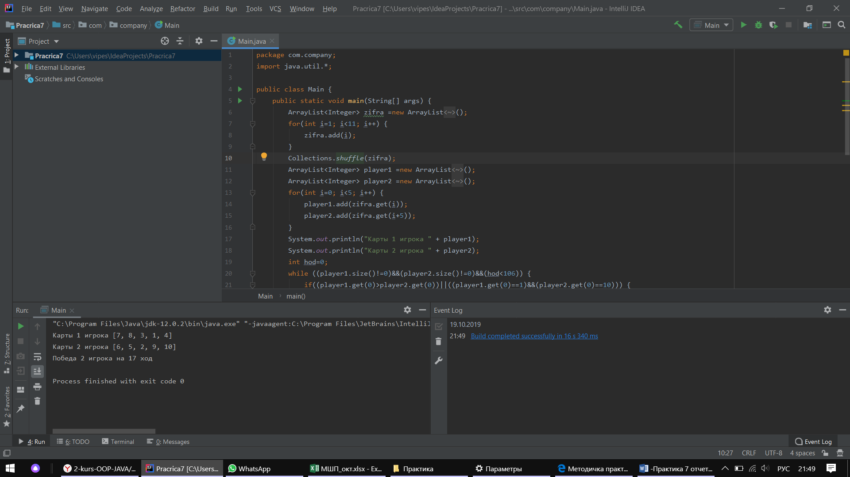

Рисунок 1 Пример работы программы

Код программы

Main.java:

|  |
| --- |
|  |
|  | package com.company;  import java.util.*; |
|  |  |
|  | public class Main { |
|  | public static void main(String[] args) { |
|  | ArrayList<Integer> zifra =new ArrayList<Integer>(); |
|  | for(int i=1; i<11; i++) { |
|  | zifra.add(i); |
|  | } |
|  | Collections.shuffle(zifra); |
|  | ArrayList<Integer> player1 =new ArrayList<Integer>(); |
|  | ArrayList<Integer> player2 =new ArrayList<Integer>(); |
|  | for(int i=0; i<5; i++) { |
|  | player1.add(zifra.get(i)); |
|  | player2.add(zifra.get(i+5)); |
|  | } |
|  | System.out.println("Карты 1 игрока " + player1); |
|  | System.out.println("Карты 2 игрока " + player2); |
|  | int hod=0; |
|  | while ((player1.size()!=0)&&(player2.size()!=0)&&(hod<106)) { |
|  | if((player1.get(0)>player2.get(0))||((player1.get(0)==1)&&(player2.get(0)==10))) { |
|  | player1.add(player2.get(0)); |
|  | player1.add(player1.get(0)); |
|  | player1.remove(0); |
|  | player2.remove(0); |
|  |  |
|  | } |
|  | else { |
|  | player2.add(player1.get(0)); |
|  | player2.add(player2.get(0)); |
|  | player2.remove(0); |
|  | player1.remove(0); |
|  | } |
|  | hod++; |
|  | } |
|  | if(player1.size()==0) |
|  | System.out.println("Победа 2 игрока на "+hod+" ход"); |
|  | else if(player2.size()==0) |
|  | System.out.println("Победа 1 игрока на "+hod+"ход"); |
|  | else |
|  | System.out.println("Ботва"); |
|  | } |
|  | } |

# Вывод

В ходе выполнения лабораторных работ были получены практические навыки работ со стандартными контейнерными классами Java Collection Framework в программе IDE IntelliJ IDEA.

# Список используемых источников

1. Начинающим Java программистам (эл. ресурс) URL: https://habr.com/ru/post/43293/, (02.09.2019)
2. Программное обеспечение Java (эл. ресурс) URL: https://www.oracle.com/ru/java/, (02.09.2019)
3. Где используется Java и зачем нужна? (эл. ресурс) URL: https://javarush.ru/groups/posts/1079-gde-ispoljhzuetsja-java, (02.09.2019)
4. Руководство по языку программирования Java (эл. ресурс) URL: https://metanit.com/java/tutorial/, (02.09.2019)